1)герой не умеет ходить на искосок что очень напригает.
2)почему по персонаж сверху рисуется на персанаже снизу?помоему должно быть на оборот.
3)почему персонажи проходят за рамки окна?
4)было бы не плохо в место чёрноты за стенами поставить траву или что-то похожое.
5)почему деректор при вызоде из круга персонажа сразу возвращяется к гулянию по залу?
помоему было бы не прохо сделать чтобы она шла по следам персонажа или чтото типо того.
6)бабка с подъеза посровнению с деректором - флеш.
7)хотя бы для приличия поменяли маршруты NPC чтобы они не ходили сквозь стены.

Начнем с самого начала.
1: ТХлиб не найден.
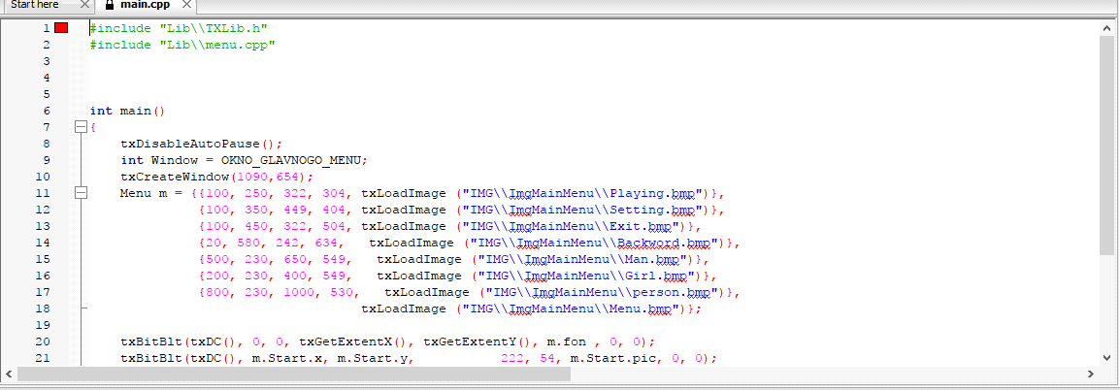
При том, что ТХлиб присудствует. Получается отсудствует переход в папку с файлом.
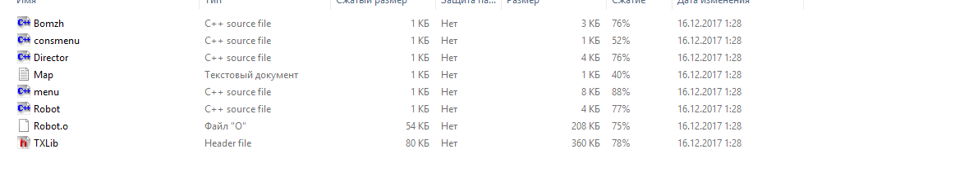
2: Понятие стен вам явно не знакомо.
3: Так же было бы неплохо отметить область зрения врага не пустой областью.
4: Персонаж появляется изнеоткуда. Как понять, что он находится за правой границей окна, не тыкая на все кнопки... и да, ЧТО ОН ТАМ ДЕЛАЕТ?
5: Какова цель происходящего? Отсутствие инструкции. Ни цели, ни обозначений.
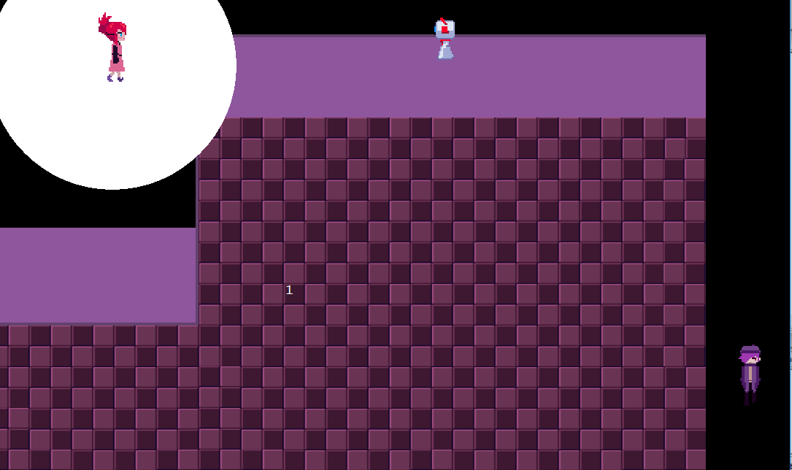
6: Я так понимаю, что при поимке должно что-то происходить. Вылет игры или выход на какой-то экран смерти. Но этого нет.
7: Бесполезно шатающийся туда-сюда робот. Массовка? Или он должен как-то мешать?
8: Я уже говорил о том, что по карте не понятно что происходит, где я и куда мне идти?
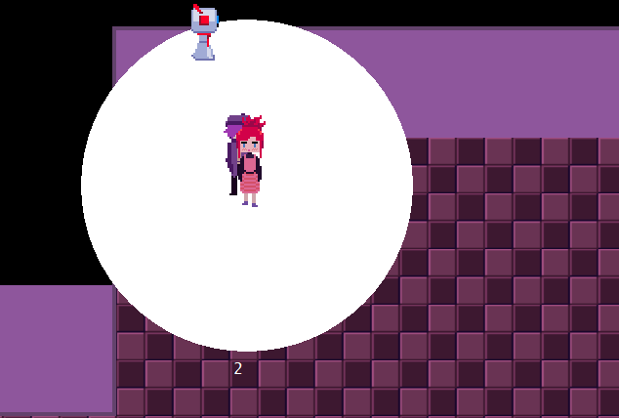
9: Эта цифра что-то обозначает? Или вы ее использовали ранее в тестах и забыли убрать. Что ее изменения означают?
10: Так же при приближении вплотную женский персонаж начинает просто шататься. Будто она застряла в текстурах и произошел сбой.
11: Женский перс тоже появляется снизу из нифига... но не это главное. Почему ее текстура исчезает пока онат движится вверх.
12: Если это враг, который может двигаться, то почему он двигается лишь по верхней части, как я понял, стены. Их должно быть несколько, или она должна ходить повсюду?
13: Бесполезный бот тоже ходит по определенной траектории: идейные рамки окна.
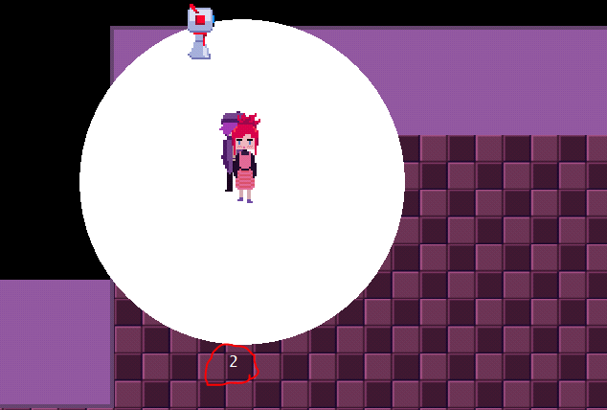
14: Я бы еще понял ограничители где-то за основным окном, но можно просто сагрить врага и увести его куда-то в пустоту.
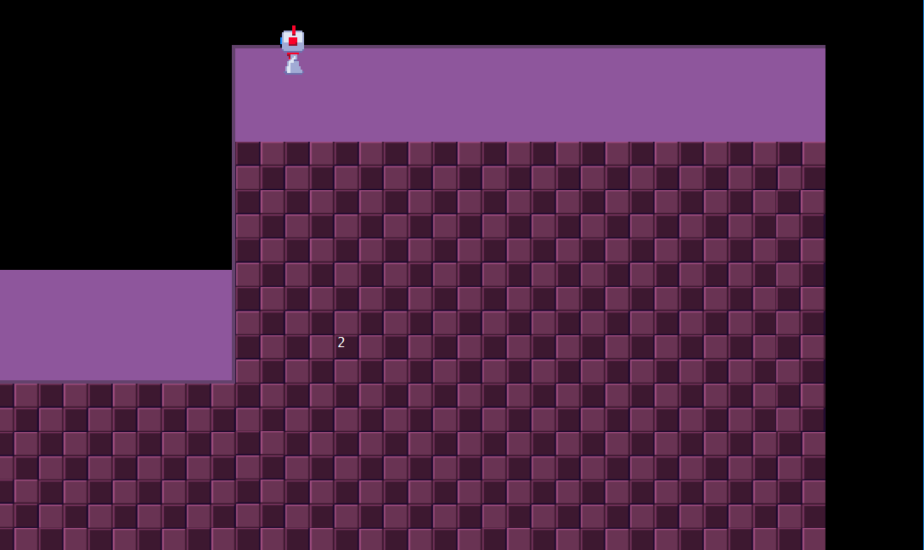
15: Что это? За что оно отвечает?.. И что значит?
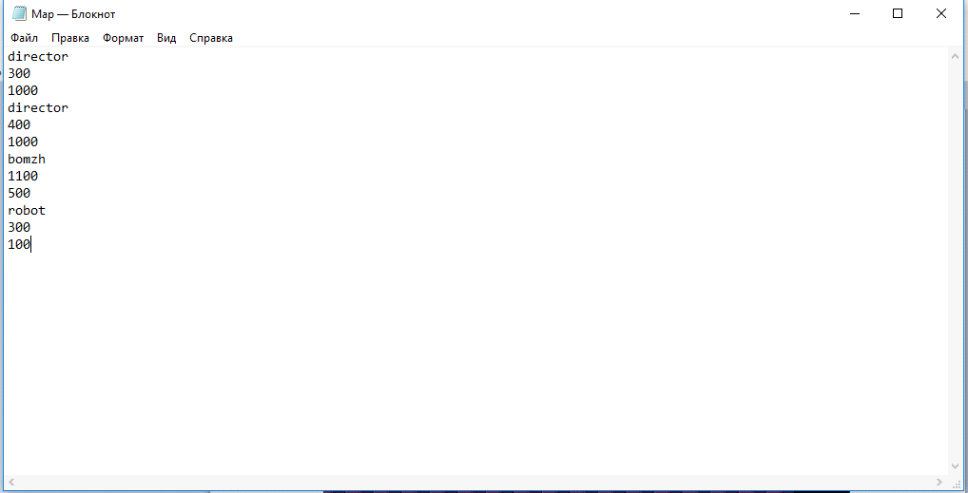
16: Так много файлов под меню... которое не работает.
17: Что означает файл "Person"? Начальный концепт персонажа? Можно было бы отметить как нибудь... ну или убрать.
